**《常见的数量关系（一）》学习指南**

**学习目标：**

1.在具体情境中认识理解单价、数量、总价的含义，理解并掌握这三个数量的关系。

2.在归纳总结数量关系式活动中，培养抽象、概括思维能力和语言表达能力。

3.在联系旧知，分析归纳单价、数量、总价三者的数量关系过程中，感受数学知识之间的内在联系。

**学习任务单：**

**【课前准备】**

数学书、学习指南、笔

**【课上活动】**

活动一：你知道单价、数量与总价之间的关系吗？能用式子表达吗？

活动二：不解答，说出下面各题已知的是什么，要求的是什么。

1. 每套校服120元，买5套要用多少钱？
2. 学校买了3台同样的复读机，共花了420元，每台复读机多少元？

**【课后小结】**

通过本节课的学习我们知道了什么是单价、数量、总价，以及这三个数量之间的关系。请你具体说一说你有哪些收获？还有什么问题？

下节课，我们会继续研究生活中常见的数量关系。

**【课后作业】**

1. 数学书第54页第3题。

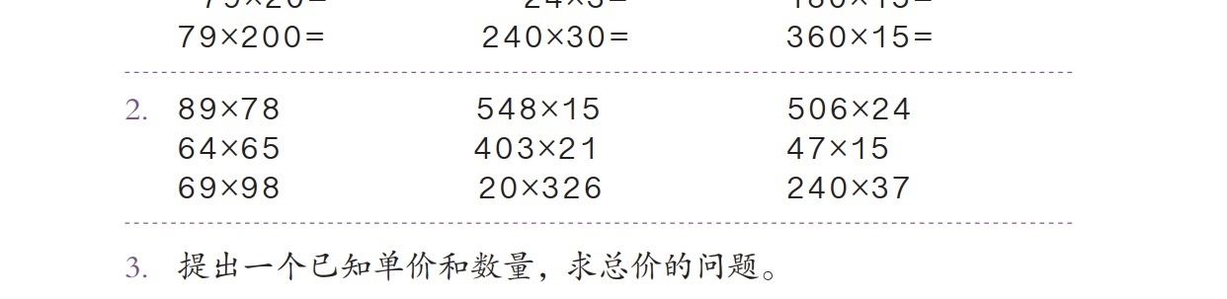

1. 文文买2千克香蕉花了18元，如果买7千克这样的香蕉要花多少钱？

**【参考答案】**

1. 答案不唯一，符合题目要求即可。
2. 18÷2=9（元）

9×7=63（元）

答：买7千克这样的香蕉要花63元。